中国铁矿石价格指数（CIOPI）

中国钢铁工业协会 2014年12月10日印发

一、进口铁矿石价格（OPI）

12月10日，**直接进口**铁矿石62%品位干基粉矿到岸价格为68.96美元/吨，环比每吨下降0.73美元，降幅为1.05%；当月平均价格为69.61元/吨。

12月10日，**现货贸易**进口铁矿石62%品位干基粉矿人民币含税价格为532.59元/吨，环比每吨下降3.88元，降幅为0.72%，当月平均价格为536.85元/吨。

12月10日，**直接进口**铁矿石58%品位干基粉矿到岸价格为60.45元/吨，环比每吨下降0.78美元，降幅为1.27%；当月平均价格为61.33美元/吨。

12月10日，**现货贸易**进口铁矿石 58%品位干基粉矿人民币含税价格为464.55元/吨，环比每吨下降4.78元，降幅为1.02%，当月平均价格为468.28元/吨。

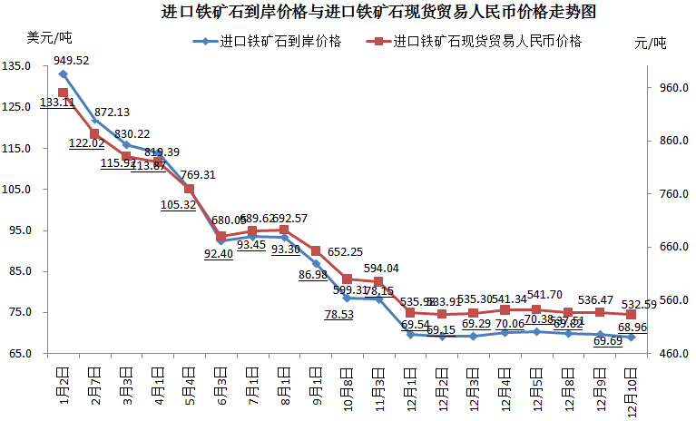

二、国产铁矿石价格

12月10日，国产铁矿石62%品位干基铁精矿含税价格为637.56元/吨，环比持平。比进口铁矿石高104.97元/吨，升高幅度为19.71%；当月平均价格为643.46元/吨，比进口铁矿石高106.61元/吨，升高幅度为19.86%。

12月10日，国产铁矿石65%品位干基铁精矿含税价格为702.64元/吨，环比持平，当月平均价格为710.22元/吨。

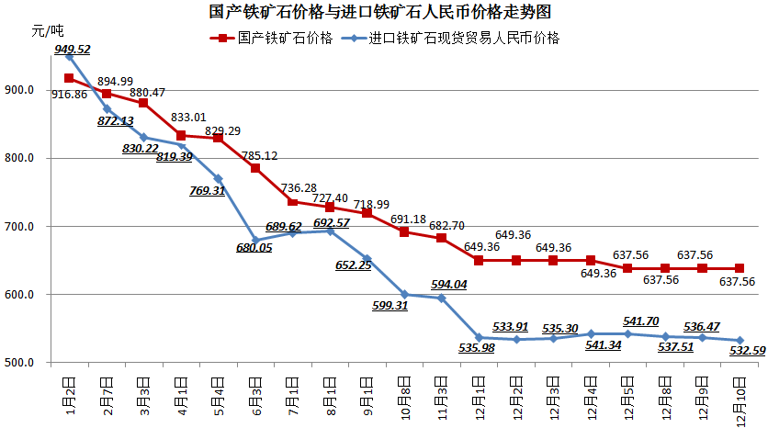

三、中国铁矿石价格指数（CIOPI）

12月10日，中国铁矿石价格指数（CIOPI）252.96点，环比下降1.86点，降幅为0.73%。其中：国产铁矿石价格指数为247.77点，环比持平；进口铁矿石价格指数为255.31点，环比下降2.70点，降幅为1.05%。

